Scalaire functies

Oplossingen: Tennis

# Datamodel

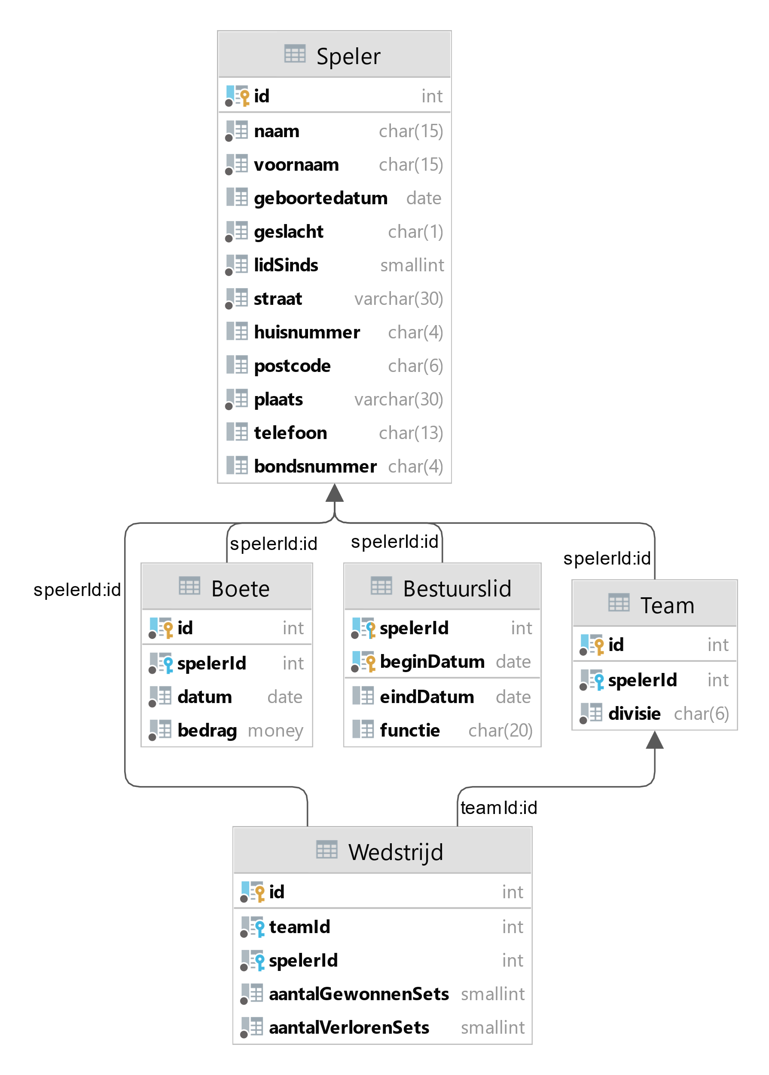

# Oefening 1

Geef de familienaam van alle spelers in hoofdletters.Sorteer het resultaat alfabetisch op familienaam.

## Gewenst resultaat:

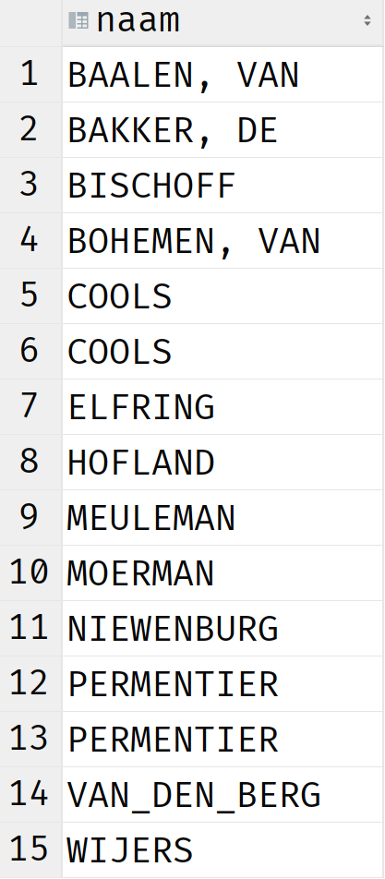

## Antwoord:

SELECT *upper*(naam) as naam  
FROM tennis.speler  
ORDER BY naam;

# Oefening 2

Geef van alle spelers de naam en het aantal karakters van die naam.

## Gewenst resultaat:

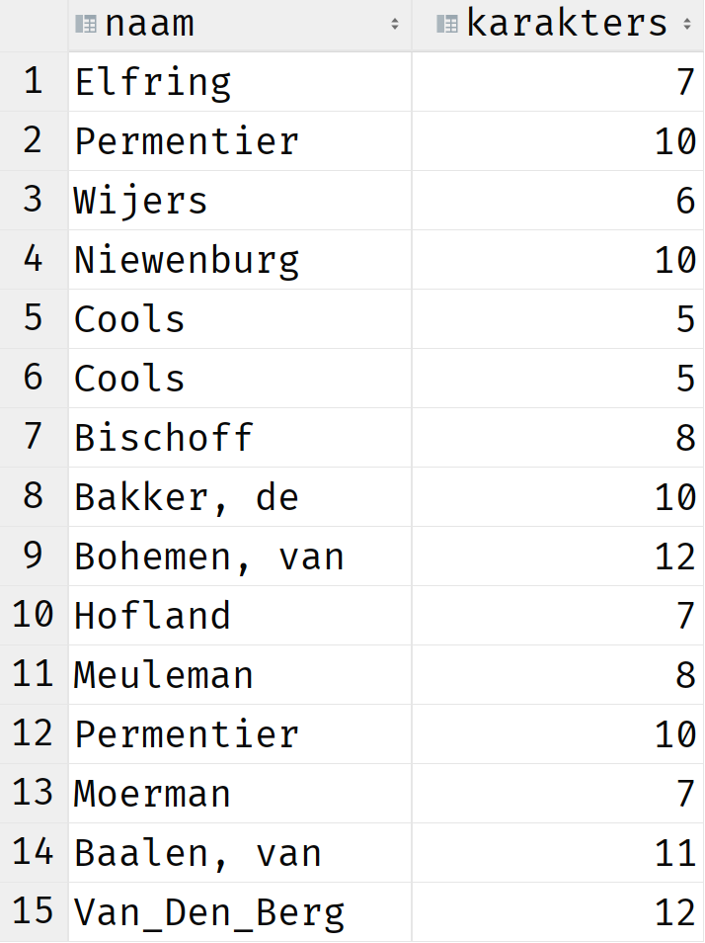

## Antwoord:

SELECT naam, *LEN*(naam) as karakters  
FROM tennis.speler;

# Oefening 3

Geef van elke speler die in Den Haag woont de voornaam, de familienaam en het bondsnummer. De voornaam moet in kleine letters verschijnen, de familienaam in hoofdletters. Voornaam en familienaam worden in één kolom getoond, gescheiden door een punt.

## Gewenst resultaat:

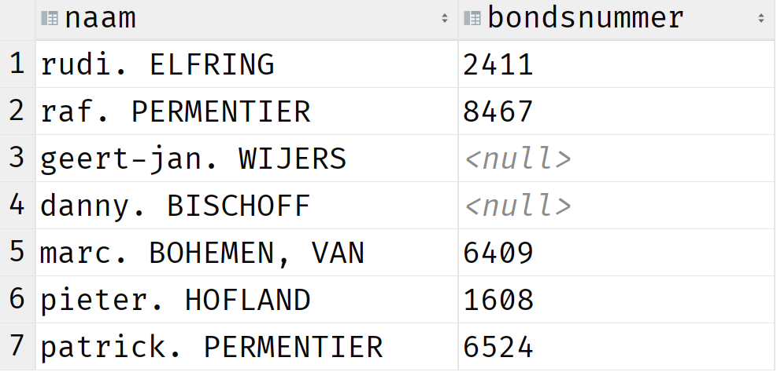

## Antwoord:

SELECT *TRIM*(*LOWER*(voornaam)) + '. ' + *UPPER*(naam) as naam,  
 bondsnummer  
FROM tennis.speler  
WHERE plaats = 'den haag';

# Oefening 4

Geef van elke speler van wie de familienaam begint met de hoofdletter B het nummer en de eerste letter van de voornaam van de speler gevolgd door een punt en de familienaam van de speler.

## Gewenst resultaat:

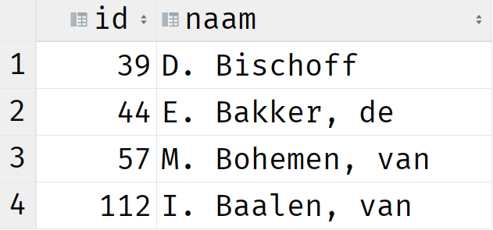

## Antwoord:

SELECT id,  
 *SUBSTRING*(voornaam, 1, 1) + '. ' + naam as naam  
FROM tennis.speler  
WHERE *SUBSTRING*(naam, 1, 1) = 'B';

# Oefening 5

Geef de nummers van de boetes die in 2000 betaald zijn.

## Gewenst resultaat:

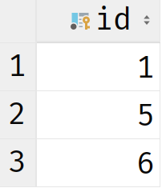

## Antwoord:

SELECT id  
FROM tennis.boete  
WHERE *YEAR*(datum) = 2000;

# Oefening 6

Geef het betalingsnummer en het jaartal van elke boete betaald na 2000.

## Gewenst resultaat:

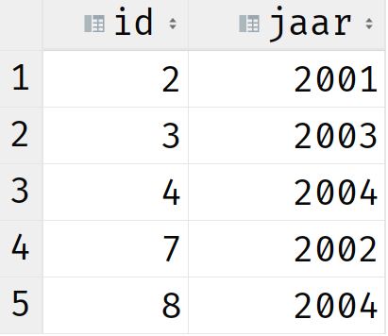

## Antwoord:

SELECT id, *YEAR*(datum) as jaar  
FROM tennis.boete  
WHERE *YEAR*(datum) > 2000;

# Oefening 7

Geef van elke speler die in Den Haag woont de volledige naam en het bondsnummer. Indien het bondsnummer niet gekend is, geef dan de waarde ‘geen’.

## Gewenst resultaat:

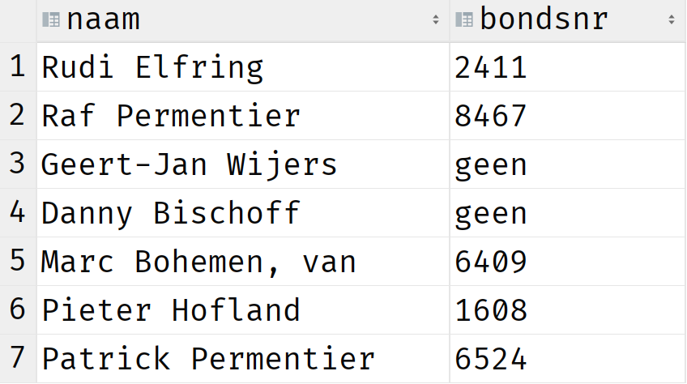

## Antwoord:

SELECT *TRIM*(voornaam) + ' ' + naam as naam,  
 *ISNULL*(bondsnummer, 'geen') as bondsnr  
FROM tennis.speler  
WHERE plaats = 'den haag';

# Oefening 8

Geef van elke speler met een spelersnummer kleiner dan 10 het spelersnummer, de geboortedatum en de naam van de dag en maand waarop hij of zij geboren is.

## Gewenst resultaat:

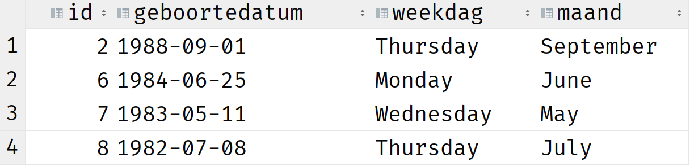

## Antwoord:

SELECT id,  
 geboortedatum,  
 *DATENAME*(WEEKDAY, geboortedatum) as weekdag,  
 *DATENAME*(MONTH, geboortedatum) as maand  
FROM tennis.speler  
WHERE id < 10;

# Oefening 9

Geef een overzicht van alle wedstrijdspelers op volgende manier:

## Gewenst resultaat:

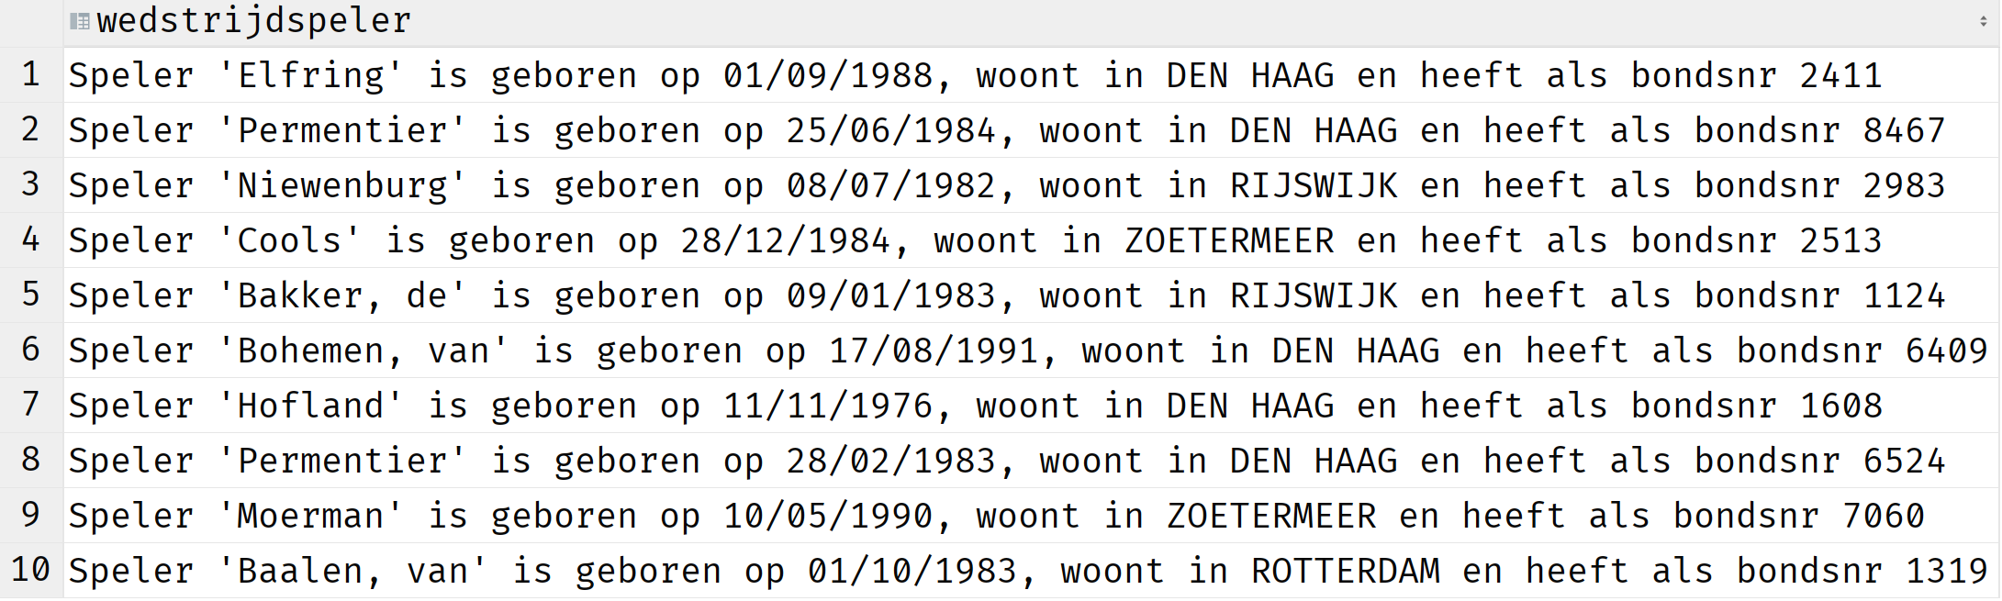

## Antwoord:

SELECT 'Speler ''' +  
 *rtrim*(NAAM) +  
 ''' is geboren op ' +  
 *CONVERT*(varchar, geboortedatum, 103) +  
 ', woont in ' + *upper*(plaats) +  
 ' en heeft als bondsnr ' +  
 bondsnummer as wedstrijdspeler  
FROM tennis.speler  
WHERE bondsnummer IS NOT NULL;

# Oefening 10

Geef de gegevens van de boetes van de spelers in volgende vorm:

## Gewenst resultaat:

## Antwoord:

SELECT 'Speler ' +  
 *CONVERT*(varchar, spelerId) + ' heeft volgende boete gehad: ' +  
 *CONVERT*(varchar, bedrag, 0) as 'speler met boetes'  
FROM tennis.boete;

# Oefening 11

Geef voor elke speler zijn naam en tel het aantal maanden tussen vandaag en de geboortedatum van de speler. Sorteer het resultaat op het aantal maanden.

## Gewenst resultaat:

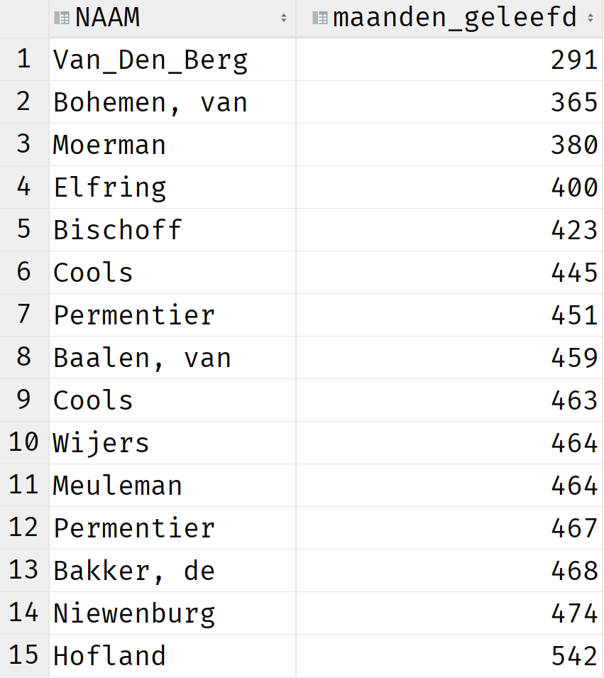

## Antwoord:

SELECT NAAM,   
 *DATEDIFF*(MONTH, geboortedatum, *GETDATE*()) as maanden_geleefd  
FROM tennis.speler  
ORDER BY maanden_geleefd;

# Oefening 12

Geef van alle boetes het betalingsnummer, het spelersnr van de speler die de boete gekregen heeft en de datum dat de boete voor het bestuur komt, welke 3 maanden na het uitschrijven van de boete ligt.

## Gewenst resultaat:

## Antwoord:

SELECT id,  
 spelerId,  
 *DATEADD*(MONTH, 3, datum) as bestuursdag  
FROM tennis.Boete;